Erasmus+ KA1
Julio 1 de 2017- 30 de Junio 2018
Consorcio de Educación Permanente del Bajo Guadalquivir

BAGUADA

Guía práctica

MIEMBROS
CEP Sevilla

CEPer Cerro Macareno de San José de la Rinconada

IES Jacarandá de Brenes

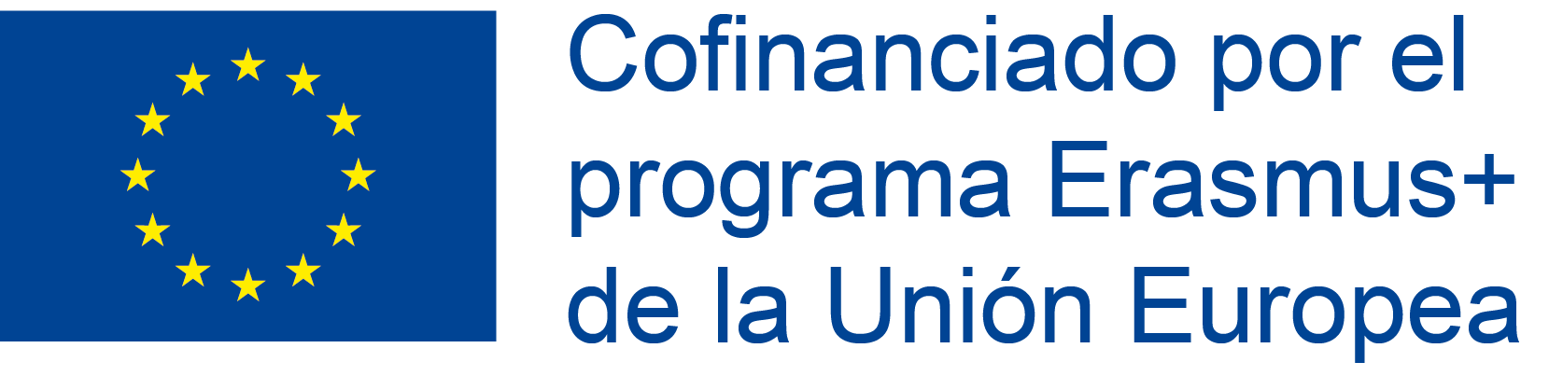


INTRODUCCIÓN
Las acciones de movilidad Erasmus+ KA1 son acciones individuales, enmarcadas en un proyecto colectivo de centro o centros. Esto quiere decir que, además de la experiencia y enriquecimiento personal que se puedan adquirir, el objetivo principal es que la experiencia repercuta positivamente en el centro, en este caso en el consorcio.
Por tanto, el IES Jacarandá, como coordinador del consorcio ha ideado un procedimiento para la difusión, seguimiento y garantía de éxito del proyecto. Todos debemos tener en cuenta que estamos utilizando dinero público y nuestra obligación es garantizar la máxima transparencia en el proceso así como una gestión que garantice los objetivos del proyecto.
Este documento pretende servir de guía para todo el profesorado que inicie el proceso de realizar una movilidad de aprendizaje, que en todo momento sepa qué tiene que hacer, cómo tiene que hacerlo o pueda pedir ayuda. Esperamos que el consorcio sea un éxito y sea el inicio de una larga participación en proyectos europeos.

Necesidades y objetivos
Este consorcio surge a partir de la detección de una serie de carencias y necesidades:
- Coordinación entre centros
- Formación del profesorado
- Nuevas metodologías
- Competencias clave y destrezas básicas
- Internacionalización
- Pertenecia a la misma comunidad educativa

A partir de estas necesidades se formularon unos objetivos, centrados en la mejora de los siguientes ámbitos:
- Competencia lingüístico
- Motivación y prevención del abandono temprano
- Nuevas metodologías en relación con las destrezas básicas en al enseñanza de personas adultas
- Liderazgo pedagógico y gestión escolar


Importe subvencionado
Las actividades formativas se buscaron teniendo como marco la mejora de los cuatro ámbitos anteriores. En el Anexo I se pueden consultar los cursos, el presupuesto y un enlace para cada curso donde se detalla el contenido y las fechas en cada caso.
Cada movilidad (desplazamiento a un país extranjero para un periodo de formación) tiene asignada una cuantía fija correpondiente a los siguientes conceptos:
- Viaje.- La cuantía depende de los Kilómetros de distancia que se detalla en el Anexo II. La distancia la determina la calculadora en la Mobility Tool.
- Estancia.- La cuantía depende del país de destino, que se detalla en el Anexo III. La cantidad total resulta de multiplicar el importe diario por el número de días de estancia en el país.
- Curso.- Cada día de curso está subvencionado con 70 Euros, hasta una máximo de 700.

Qué hacer antes de la movilidad
SOLICITANTE
- Elegir curso y solicitarlo, según el Anexo IV
- Presentación del solicitante: perfil profesional, nivel de idioma (certificado si procede) y por qué solicita el curso.
- Certificado o similar de la vinculación del participante con el centro
- Si hay más de un aspirante se reunirá la comisión de baremación para adjudicar el curso, según lo indicado en el Anexo V.
- Una vez adjudicado el curso, lo primero es ponerse en contacto con la institución que lo imparte. Como todo el proceso se realiza en inglés, para los cursos de iniciación lingüística, lo gestionará el centro.
- Realizar pago del curso y entregar la factura al centro.
- Comprar billete de avión y reservar hotel (entregar facturas)
- Solicitar permiso a la Delagación, incluso en periodo vacacional es aconsejable solicitarlo.
- Firmar un acuerdo de movilidad con el centro, comprometiéndose además a trabajar activiamente en el proyecto, por ejemplo participar en un grupo de trabajo.
- Es aconsejable obtener una tarjeta sanitaria europea.
- Se contratará un seguro de viaje.
- Preparación del viaje o lingüística, si procede.
- El centro coordinador ingresará el 80% del importe total en la cuenta del beneficiario

Qué hacer durante la movilidad
- Mantener un contacto continuo con el centro coordinador
- Realizar un plan de trabajo para el alumnado, is es periodo lectivo.
- Difusión en redes sociales
ETIQUETAS
#CONSORCIOBG @jacarandaies
OBLIGATORIAS
@iesjacaranda @sepiegob #ERASMUS+ @CEPdeSevilla
OPCIONALES

- Guardar todos los recibos y facturas y entregar al regreso
- Guardar tarjetas de embarque y billetes de transporte
- Realizar contactos durante el curso con otros profesores/as y otros centros.

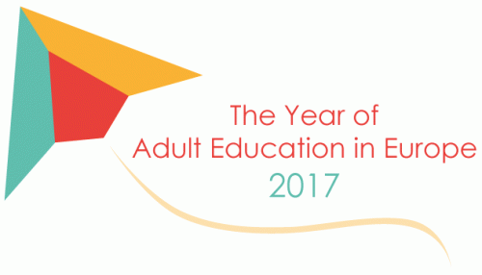

Qué hacer después de la movilidad
- Realizar la encuesta disponible en la Mobility Tool
- Memoria resumen de la movilidad, según modelo Anexo VI
- Aportar dos buenas prácticas, al menos, para compartir con la comunidad (metodología, actividad, app, web, curso, etc…)
- Participación en una grupo de trabajo sobre Erasmus+
- Participación en una jornada final de difusión: cada participante explicará su experiencia y aportación a la comunidad (5/ 10 minutos)

